LIMITES DE SUITES – Comprendre les notions
Merci à F.CHEVRIER pour le partage

- En s’aidant des représentations graphiques des suites, cocher les réponses correctes :

Exemple 1 Exemple 2 Exemple 3
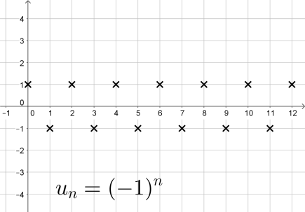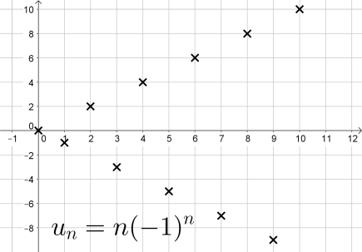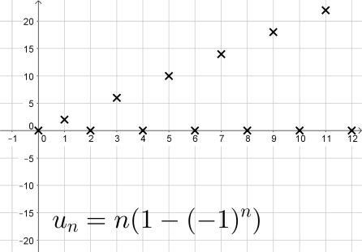
O $\left(u_{n}\right)$ a une limite finie $l$
O $\left(u_{n}\right)$ a pour limite $+∞$
O $\left(u_{n}\right)$ a pour limite $-∞$
O $\left(u_{n}\right)$ est croissante
O $\left(u_{n}\right)$ est décroissante
O $\left(u_{n}\right)$ est minorée
O $\left(u_{n}\right)$ est majorée
O $\left(u_{n}\right)$ est bornée

O $\left(u_{n}\right)$ a une limite finie $l$
O $\left(u_{n}\right)$ a pour limite $+∞$
O $\left(u_{n}\right)$ a pour limite $-∞$
O $\left(u_{n}\right)$ est croissante
O $\left(u_{n}\right)$ est décroissante
O $\left(u_{n}\right)$ est minorée
O $\left(u_{n}\right)$ est majorée
O $\left(u_{n}\right)$ est bornée

O $\left(u_{n}\right)$ a une limite finie $l$
O $\left(u_{n}\right)$ a pour limite $+∞$
O $\left(u_{n}\right)$ a pour limite $-∞$
O $\left(u_{n}\right)$ est croissante
O $\left(u_{n}\right)$ est décroissante
O $\left(u_{n}\right)$ est minorée
O $\left(u_{n}\right)$ est majorée
O $\left(u_{n}\right)$ est bornée

Exemple 4 Exemple 5 Exemple 6
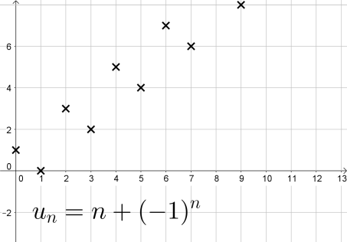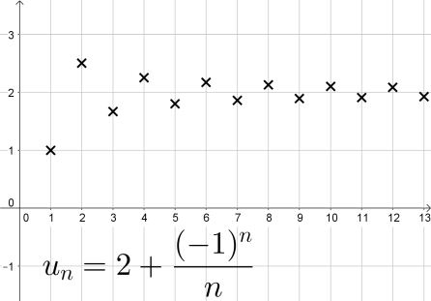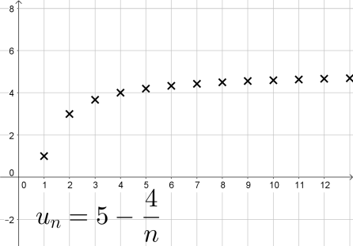
O $\left(u_{n}\right)$ a une limite finie $l$
O $\left(u_{n}\right)$ a pour limite $+∞$
O $\left(u_{n}\right)$ a pour limite $-∞$
O $\left(u_{n}\right)$ est croissante
O $\left(u_{n}\right)$ est décroissante
O $\left(u_{n}\right)$ est minorée
O $\left(u_{n}\right)$ est majorée
O $\left(u_{n}\right)$ est bornée

O $\left(u_{n}\right)$ a une limite finie $l$
O $\left(u_{n}\right)$ a pour limite $+∞$
O $\left(u_{n}\right)$ a pour limite $-∞$
O $\left(u_{n}\right)$ est croissante
O $\left(u_{n}\right)$ est décroissante
O $\left(u_{n}\right)$ est minorée
O $\left(u_{n}\right)$ est majorée
O $\left(u_{n}\right)$ est bornée

O $\left(u_{n}\right)$ a une limite finie $l$
O $\left(u_{n}\right)$ a pour limite $+∞$
O $\left(u_{n}\right)$ a pour limite $-∞$
O $\left(u_{n}\right)$ est croissante
O $\left(u_{n}\right)$ est décroissante
O $\left(u_{n}\right)$ est minorée
O $\left(u_{n}\right)$ est majorée
O $\left(u_{n}\right)$ est bornée

- Pour chacune des propositions suivantes, indiquer si elle est vraie ou fausse :

Si une suite est croissante, alors elle n’est pas majorée. O VRAI O FAUX
Si une suite n’est pas majorée, alors elle est croissante. O VRAI O FAUX

Si une suite n’est pas croissante, alors elle est décroissante. O VRAI O FAUX
Si une suite n’est pas majorée, alors elle est minorée. O VRAI O FAUX

Si une suite n’a pas pour limite $+∞$ ou $-∞$, alors elle a une limite finie $l$. O VRAI O FAUX
Si une suite n’a pas de limite finie $l$, alors elle a pas pour limite $+∞$ ou $-∞$. O VRAI O FAUX

Si une suite a une limite finie $l$, alors elle est bornée. O VRAI O FAUX
Si une suite est bornée, alors elle a une limite finie $l$. O VRAI O FAUX

Si une suite est croissante, alors elle a pour limite $+∞$. O VRAI O FAUX
Si une suite a pour limite $+∞$, alors elle est croissante. O VRAI O FAUX

Si une suite a pour limite $+∞$ , alors elle n’est pas majorée. O VRAI O FAUX
Si une suite n’est pas majorée, alors elle a pour limite $+∞$. O VRAI O FAUX

